河南省实验中学2014--2015学年上期第一次月考
高二 政治
（时间：90分钟，满分：100分）
说明：本试卷分第Ⅰ卷（选择题）和第Ⅱ卷（非选择题）两部分。选择题答案使用2B铅笔填涂在答题卷上，非选择题答案答在答题卷上。
第Ⅰ卷（选择题）
一、选择题（在下列各题的四个选项中，只有一项是最符合题意的。本大题共30小题，每小题2分，共60分）
1.哲学与世界观、方法论之间的关系说法正确的是
①世界观是哲学的内容，哲学是世界观的理论体系
②哲学是自然知识、社会知识和思维知识的概括和总结
③哲学是世界观和方法论的统一
④哲学是系统化、理论化、科学化的世界观
A.①② B.③④ C.①③ D.②④
2.以华人科学家丁肇中为首的国际研究团队，通过国际太空站上的大型磁谱仪发现大量正电子，这些正电子可能是过去始终无法证明其存在的宇宙暗物质。这一重大科学发现，进一步证明和深化了马克思主义哲学关于世界物质统一性的基本原理。这说明
①具体科学的进步能够推动哲学的发展
②具体科学是检验哲学真理性的唯一标准
③哲学的生命力得益于自然科学的丰富和发展
④哲学为具体科学提供世界观和方法论指导
A.①② B.③④ C.①③ D.②④
3.中国哲学家冯友兰说：“宇宙间若没有鸟和蜂蚁，不过是没有鸟和蜂蚁而已。但宇宙间若没有人，则宇宙间既没有解，没有觉，至少是没有较高程度的觉解……我们可以说，天若不生人，万古长如夜。”下列表述与此段话意思相近的是（ ）
A．人是万物的尺度 B．物是观念的集合
C．我思故我在 D．思维是地球上最美的花朵
4.哲学反映时代的任务和要求，就是说
A.哲学是经济、政治的体现 B.哲学是政治斗争的核心
C.哲学是经济工作的重点 D.哲学是思想文化的灵魂
5.哲学史上存在着唯物主义和唯心主义、辩证法和形而上学这“两个对子”。下列对应关系能分别体现“两个对子”的是（ ）
①理在事先——断章取义 ②形存神存——心外无物
③掩耳盗铃——削足适履 ④沧海桑田——刻舟求剑
A.①② B.③④ C.①③ D.②④

6.《庄子》记载了这样一个故事：庄子与惠子游于濠梁之上。庄子曰：“儵鱼出游从容，是鱼之乐也。”惠子曰：“子非鱼，安知鱼之乐？”庄子曰：“子非我，安知我不知鱼之乐？”庄子与惠子争论的焦点是
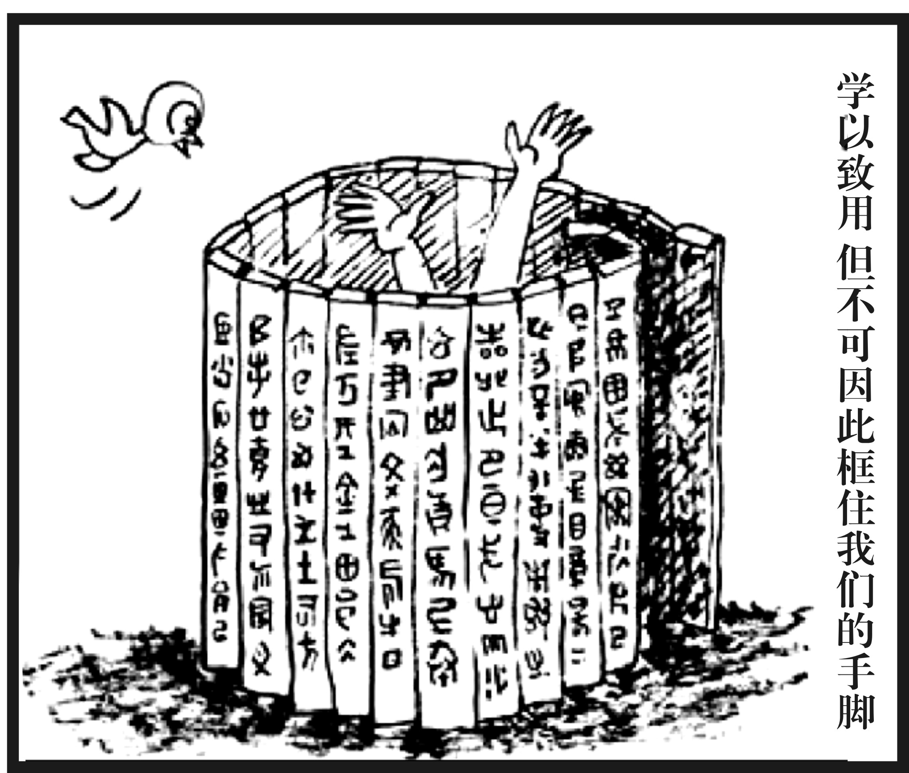
- 思维和存在何者为第一性
B．思维和存在的辩证关系问题
C．思维和存在有没有同一性
D．唯物主义和唯心主义的根本分歧
7.右边漫画给我们的哲学启示是
①要做到不唯书、不唯上、只唯实
②要敢于突破传统思维的束缚
③要不崇拜任何东西，对现存事物进行否定的理解
④既要尊重书本，又要立足实践，解放思想，实事求是
A．①② B．②③
C．②④ D．①④
8.马克思主义哲学的产生是哲学史上的伟大变革，是科学的世界观和方法论。马克思主义哲学之所以是科学的，根本原因在于
A．第一次实现了唯物主义与辩证法、唯物辩证的自然观与历史观的统一
B．坚持科学的实践观，其全部理论都来源于实践并经过实践的反复检验
C．批判吸取了黑格尔辩证法的合理内核和费尔巴哈唯物主义的基本内核
D．以改造世界为目的，是指导人类解放的科学，是无产阶级的思想武器
9.2013年12月，习近平在纪念毛泽东同志120周年诞辰座谈会上发表讲话指出，我们要坚持和运用好毛泽东思想活的灵魂，把中国特色社会主义事业继续推向前进。这一要求表明
- 毛泽东思想是永恒的真理
B.毛泽东思想仍然是新时期做好各项工作的出发点
C.意识推动着事物的发展
D.哲学具有指导人们认识世界和改造世界的功能
10.物质与具体的物质形态的关系是（ ）
A．普遍与特殊的关系 B．整体与部分的关系
C．少数与多数的关系 D．物质与意识的关系
11.近年来，我国极端灾害性天气多发，暴雨、旱灾、泥石流等灾害不断吞噬百姓家园。面对自然灾害，我们必须
①服从自然规律，学会敬畏自然 ②坚持实事求是，客观分析形势
③树立正确的自然观，主宰大自然 ④正确发挥主观能动性，实现人与自然和谐相处
- ①② B.①③ C.②④ D.③④
12.光沿着直线传播，这是中学物理里的知识。小A在灌满水的塑料瓶上钻一个小孔，水顺势流出来，然后小A打开激光笔从另一侧对准小孔，结果看到了水让光线改变了方向，这其实是物理中光线的全反射现象。这给我们的启示是
- 哲学是世界观和方法论的统一
B.任何真理都有自己适用的条件
C.对真理的追求是永无止境的循环过程
D.通过“思维的眼睛”才能揭示事物内部的规律
13．“命，乃失败者的借口；运，乃成功者的谦词。”从哲学角度看，对此解读正确的是
①失败者的借口体现主观唯心主义倾向
②失败者的借口体现客观唯心主义倾向
③良好的机遇是获得成功的决定性因素
④善于抓住机遇是成功不可缺少的条件
A．①③ B．①④ C．②③ D．②④
14.赫拉克利特认为，物质世界不是静止不动的，“它过去、现在和将来都是按规律燃烧着，按规律熄灭着的永恒的活火”。这句话包含的哲学观点是
①运动和静止是宇宙中万事万物的存在方式 ②运动是物质的存在方式
③物质世界是永恒运动的 ④运动是物质的根本属性和唯一特性
- ①④ B.②③ C.①③ D.②④
15.阿基里斯是古希腊神话中善跑的英雄，在他与乌龟的竞赛中，假设乌龟先爬一段路，然后阿基里斯去追它，他要想追上乌龟，必须首先达到乌龟的出发点，当阿基里斯跑到乌龟的这个出发点时，乌龟又向前爬了一段距离。所以，只要乌龟奋力往前爬，就一定能在它与阿基里斯之间产生一段距离，尽管这段距离在不断缩小，但距离始终存在， 因此阿基里斯永远追不上乌龟。这一命题从哲学上看，属于
A.承认绝对运动否认物质的唯心主义
B.承认绝对运动否认相对静止的辩证法思想
C.承认绝对运动否认相对静止的诡辩论
D.承认相对静止否认绝对运动的形而上学的不变论
16.一位速滑高手说，一般情况下，速滑转弯倾斜角在45度到60度之间为最佳，这样滑跑起来更省力更有利于加速。经济发展上的“弯道”超越，也不是蛮跑，同样要讲方法、重技巧。这其中蕴涵的哲学道理是
- 思维是推动事物发展的决定性因素
B．发挥主观能动性要以尊重客观规律为前提
C．良好精神状态对人们改造世界有促进作用
D．在实践中人们总是能够总结出经验和方法
17.科学家对近1000名男女的脑部进行扫描并绘制了大脑神经连接图，确证了一个流传已久的说法：男女的大脑回路存在着明显的差异。这种联系上的差异解释了为什么男性在运动技巧上更有潜力，而女性在直觉思维方面更有优势。这说明
①人脑是生物运动的载体 ②人的思维运动遵循其固有的规律
③意识活动具有主动创造性 ④科学实验是检验认识真理性的唯一标准
A．①③ B．①④ C．②③ D．②④
18.生物学界对“巨大叶片植物在自然界为何很稀少”一直未能作出科学解释。2013年7月，我国学者研究发现，晴朗天气下植物叶片边缘可能出现高温灼伤而“干枯”的现象，导致叶片边缘部位的生理功能受到抑制，从而从植物生理学角度解释了这一问题。这说明
A．在对自然现象的认识中，意识起着促进作用
B．充分发挥意识的能动作用，就能解开自然之谜
C．人们可以根据自己的需要，利用和改造规律
D．世界上只有尚未被认识之物，没有不可被认识之物
19.有研究表明：人们习惯的形成与大脑底部的基底核有关，它会把经常重复的运动或行为记忆贮存起来，当再次遇到这种行为时，大脑就会开启自动行为模式，不再参与决策，而是做其他的事情；基底核的病变可导致多种运动和认知障碍。这从一个侧面表明
- 意识离不开人脑，人脑是意识的源泉
B.意识是客观存在在人脑中的反映
C.意识对人体生理活动具有调节作用
D.意识是人脑的机能，人脑是意识的生理基础
20.党的十八大提出，确保到2020年实现全面建成小康社会的宏伟目标。党中央十年前提出“全面建设”，如今强调“全面建成”，一字之变，是宣言，更是承诺。党中央一字之变表明（ ）
①意识因其创造性，而具有直接现实性
②意识因其能动性，从而可以反作用于实践
③意识不仅反映世界，而且能够通过实践改造世界
④意识怎样幻想世界，世界就会发生怎样的改变
A.①③ B．②④ C．②③ D．①④
21.水、石油、天然气、 电力等资源性产品价格形成机制的市场化程度偏低，行政干预较多，导致资源低价出售，严重偏离正常的市场价格，造成资源浪费。因此需要完善资源性产品、公共产品价格形成机制，使市场在资源配置中起决定性作用。从哲学上看，材料表明
①发挥意识的能动作用，要以承认客观事物的物质性为前提
②尊重事物固有的客观属性与发挥主观能动性总是统一的
③意识活动的能动性是改造外部世界的可靠保证
④尊重客观规律是正确认识世界和成功改造世界的前提条件
- ①② B．③④ C．①③ D．①④
22.在当前群众路线教育实践活动中，“照镜子”既是关键步骤，也是重要方法，必须有“素颜”照镜子的勇气和照好镜子的决心。“素颜”照镜子体现了
- 坚持一切从实际出发，实事求是
B.一切以时间、地点、条件为转移
C.意识对改造客观世界具有指导作用
D.认识对象具有能动性，是主观与客观的统一
23.2013年科学家们借助结构生物学把握了病毒活动机理，使用结构生物学的技术，首次研制出一种对抗呼吸道合胞体病毒（简称RSV，是一种常见的儿童病毒）的疫苗。使用传统的方法来研制对抗RSV的疫苗是无法实现的，因为这需要将身体暴露在致命病毒中，使其产生一种随机的抗体。研究人员使用了一种不同的策略，他们使人体产生一种特殊的抗体，使一些人对病毒有了抵抗力。上述材料说明
①具有创新意识是认识事物的前提和基础
②基于实践活动，发挥主体的目的性、创造性
③在认识中实现理论与实践的创新与发展
④人可以根据对事物规律性的认识去改造事物
A.②④ B.①④ C.②③ D.①③
24．2014年6月10日，国务院新闻办公室发表《“一国两制”在香港特别行政区的实践》白皮书，以大量的事实和数据介绍了“一国两制”政策在香港取得的实践成就，说明“一国两制”是香港回归后保持长期繁荣稳定的最隹制度安排。这表明
①科学构想实践的目的在于获得真理 ②实践是检验认识真理性的唯一标准
③真理是理论与实践具体的历史的统一 ④真理性认识能够精准应验发展的事实
A．①② B．①④ C．②③ D．②④
25.WiFi依赖无线电波传输，设备效率不高，且存在网络信息安全隐患。德国物理学家哈拉尔德·哈斯提出了一种叫“LiFi”的新型网络信号传输方式，利用丰富、廉价的光线来无线传输数字信息，获得了更快更安全的传输效果。这表明
①认识产生于人们实践的需要
②人们观念中的存在通过实践可以变成现实的存在
③真理都有其适用范围和条件
④人类实践活动受到一定历史条件的制约
A.①② B.②③ C.①④ D.③④
26.古诗词是中华民族文化宝库中的一朵奇葩，给读者以美的熏陶和人生的启迪。下列诗歌寓意与其蕴含的哲学道理相一致的是（ ）
①竹外桃花三两枝，春江水暖鸭先知——实践是认识的来源
②谁挥鞭策驱四运，万物兴歇皆自然——物质运动是有规律的
③梅须逊雪三分白，雪却输梅一段香——认识具有反复性
④人间四月芳菲尽，山寺桃花始盛开——新生事物不可战胜
A．①③ B．②④ C．③④ D．①②
27．手术导航系统利用病人术前CT或磁共振图像，建立三维模型来模拟病灶部位，在术中使用高精度定位系统跟踪病人和手术器械的位置关系，在计算机的实时模拟下对手术进行监控，医生一边进行手术操作，一边看着导航提供的“路线图”就可以“稳、准、狠”地处理病灶。手术导航系统使外科手术更精确、更安全，这进一步佐证了
①认识工具的发展有利于促进人的感觉能力的进化与发展
②认识工具的发展有利于促进人的认识的发展
③认识工具的发展有利于提高人改造事物属性的能力
④认识工具的发展有利于促进人类认识事物本质的能力
A．①② B．①③ C．②③ D．②④
28.2014年9月教育部出台最新《高考改革方案》，在公布的实施意见中，高考考试科目保持语文、数学、英语科目不变、分值不变，不分文理科，外语科目将提供两次考试机会，高考总成绩由统一高考的语数英3个科目和高中学业水平考试3个科目成绩组成。方案一经发布，就引发强烈的社会反响。这表明
①人们对某一特定对象的认识具有自觉选择性
②讨论对象的主观性与讨论形式的客观性是统一的
③强烈的社会反响是对社会客观实际的主观映像
④真理因人们立场、观点的不同而有所差异
A.①③ B.①④ C.②③ D.②④
29.使用“百度知道”搜索古代人物的小传，常可以发现旁边会附有一幅画像。其实古代并没有照相机，这些图像往往是后人根据历史上的记载加以揣摩画出来的。因此，常会见到同一人物往往有好几幅差别很大的画像。这表明
①画像是一种有一定历史根据的艺术再现
②认识对象的过程就是创造对象的过程
③人们的意识对客观对象的反映具有主观特性
④对于没有客观根据的历史人物图像，认识的片面性是不可避免的
- ①④ B．②③ C．①③ D．②④
30.失误和错误连同成功经验一起，都能成为宝贵的历史教材。这说明
A.过去的失误、错误和成功经验，都对当时历史的发展进步起推动作用
B.在一定条件下，历史上的失误错误和成功经验对后世都有积极作用
C.真理与谬误是相伴而行的，历史上的谬误到后世就会转化为新的真理
D.实践是社会历史性活动，实践活动水平不能超越当时历史条件的制约

第Ⅱ卷（非选择题）
二、综合题（本大题共2小题，共计40分）
31.（8分）材料 曲艺、木偶戏及皮影戏是中华民族艺术的瑰宝，有悠久的历史、蕴含民族文化的精粹，在世界艺术之林独树一帜。但如今，和世界上许多传统民族民间文化一样，曲艺、木偶戏及皮影戏在当代也面临演出市场萎缩、观众老化、领军人才和后备力量不足、体现时代风貌和审美特征的剧（节）目为数不多等问题。
为了推动曲艺、木偶戏及皮影戏的继承和发展，2013年8月15日，国家文化部发出通知，决定在全国范围内，通过申报、遴选等形式，选出一批曲艺、木偶戏及皮影戏优秀剧（节）目并予以支持。
结合材料，运用辩证唯物论知识分析文化部扶持曲艺、木偶戏及皮影戏优秀剧（节）目的正确性。（8分）

- （22分）阅读材料，完成下题
材料一 2014年1月，我国中东部的大部分地区被雾霾笼罩，截止1月14日零时，在全国74个监测城市中，有33个城市空气质量达到了严重污染，多地的PM2.5濒临“爆表”。这一“史上最脏”天气再次告诉人们，以牺牲人之生存环境为代价的发展，是毫无意义的，建设“美丽中国”必须转变经济发展方式，推动产业结构优化升级；必须把建设生态文明理念贯彻到经济社会发展的各个方面。
材料二 据专家分析，郑州的严重雾霾天气，既有特殊的地理位置、气象条件等自然方面的原因，也有粗放型的经济发展、大量使用煤炭、建设工地扬尘、机动车尾气排放等人为的原因，其中主要原因是人为因素。
（1）运用实践的相关知识，分析材料一所体现的哲学道理。（12分）
（2）结合材料二，运用规律的有关知识，说明如何正确处理人与自然的关系。（10分）

33.（10分）材料 伴随着中国经济社会发展的转型，关注经济发展质量、增强文化自觉被提到了前所未有的重要位置。从党的十八大到十八届三中全会，中央领导多次强调：经济社会发展不应片面追求GDP，将来的发展可能会经历一个中速增长期，很难长久保持两位数，但是只要保持住7%的增长，到2020年实现小康就完全有可能。2013年我国的经济工作，必须加快调整经济结构、转变经济发展方式，尊重经济规律，有质量、有效益、可持续地发展。
结合材料，运用真理的相关知识，分析对GDP认识的变化过程。（10分）
河南省实验中学2014—2015学年上期第一次月考
高二 政治
参考答案

一、选择题：
1—5 CCDAD 6—10 CDBDA 11—15 CDDBD 16—20 BCDDB
21—25 DAACA 26—30 DDACB

二、综合题：
31.（8分）①物质决定意识，要求我们坚持一切从实际出发。文化部根据我国曲艺、木偶戏及皮影戏优秀剧（节）目的作用和现状，做出对优秀曲艺、木偶戏及皮影戏剧目的扶持决定，做到了主观符合客观。（4分）
②意识具有能动作用，要求我们树立正确的思想意识。文化部做出的关于扶持全国曲艺、木偶戏及皮影戏优秀剧目的决定能够促进优秀传统文化的继承和发展，繁荣舞台艺术。（4分）
- （22分）（1）①实践具有客观物质性，雾霾天气说明，经济发展必须遵循自然规律，否则就会受到惩罚。②实践具有能动性。只有正确发挥主观能动性，积极转变经济发展方式，推动产业就够优化升级，才能实现经济发展与环境保护相协调。③实践是认识发展的动力，是检验认识真理性的唯一标准。“史上最脏”天气，再次证明了以牺牲人之生存环境为代价的发展观念的错误性，提高了人们对生态文明建设的认识。④认识对实践具有反作用，要发挥科学理论对实践的指导作用。建设“美丽中国”必须把建设生态文明理念贯彻到经济社会发展的各个方面。（每点3分，共12分）
（2）①规律是普遍的、客观的，违背规律，就会受到惩罚。燃煤、扬尘、机动车尾气排放等人为的原因以及不合理的经济活动，导致雾霾的加剧。因此，正确处理人与自然的关系，要求我们必须按客观规律办事，合理开展经济活动。（4分）②在客观规律面前，人并不是无能为力的，人可以认识和利用规律，正确认识和处理人与自然的关系，治理雾霾。（4分）③正确处理人与自然的关系，必须把尊重客观规律和发挥主观能动性有机结合起来。（2分）
33.（10分）①真理是标志主观同客观相符合的哲学范畴，是人们对客观事物及其规律的正确反映。对GDP认识的变化过程正确反映了经济社会发展不同阶段的特点。（2分）
②真理是具体的有条件的，任何真理都有自己的适用范围和条件，都是相对于特定的过程来说的，都是主观与客观、理论与实践的具体的历史的统一。在经济社会发展过程中，对GDP认识的变化过程体现了真理是具体的有条件的。（4分）
③追求真理是一个过程，要在实践中认识和发展真理，在实践中检验和发展真理。对GDP的认识也是在我国经济社会建设的实践中不断深化和发展的。（4分）

